网上服务大厅证书续费图示指引
第一步，从www.gdca.com.cn网站进入GDCA【网上服务大厅】，下拉网页找到“我要续费”：
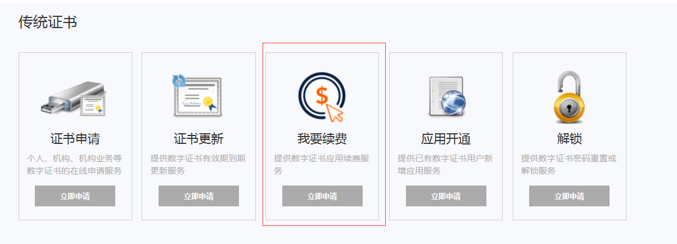
第二步，点击“我要续费”后，用key登录方式进行登录（注意：需打开数字证书客户端并插上证书确保客户端能读到证书信息才可登陆；PIN码即证书密码）：
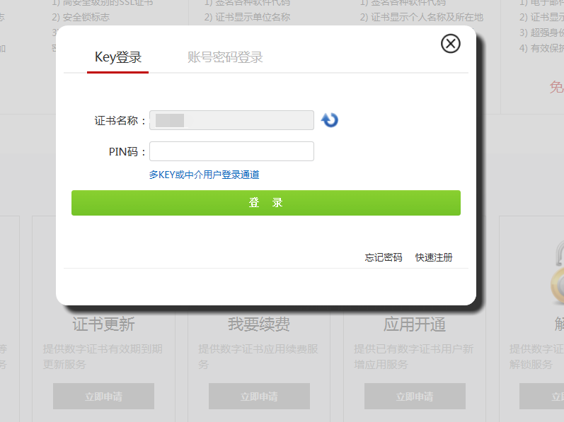
第三步，登录后请勾选相应的应用进行续费（注意：如果有多个应用如下图，请只选择需续费的应用，其他取消勾选后再进行续费）：
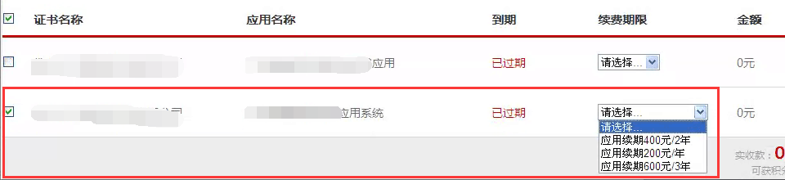
第四步，输入经办人信息获取验证码
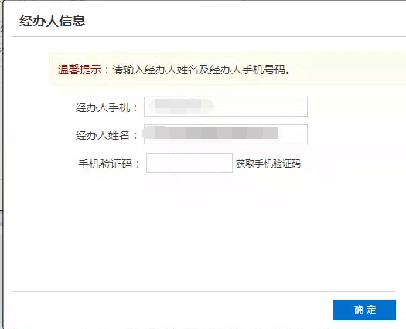
第五步，选择是否需要寄送发票，如果需要发票请填写好相关信息即可（系统将自动开票，请务必确保信息填写正确，以免开票错误）：
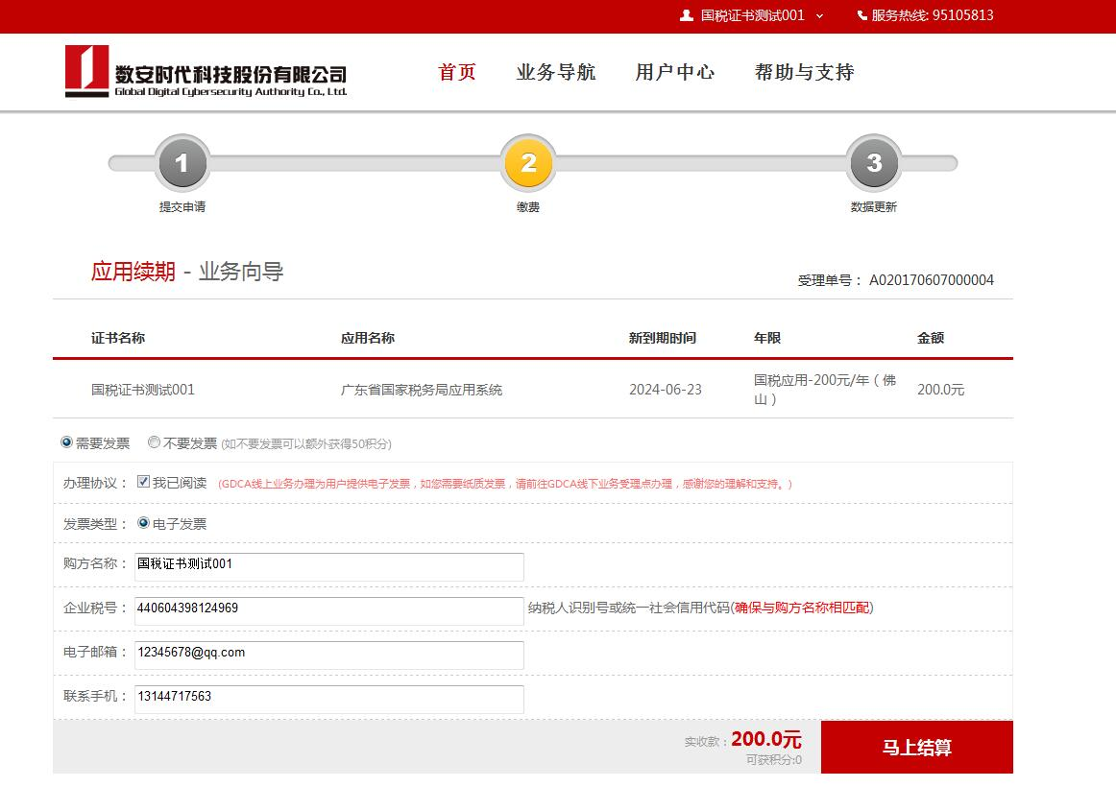
第六步，填写完后点击“马上结算”，选择支付方式后即可跳转到扫码支付页面，扣费成功后即可使用。（注意支付完成后，请勿将页面关闭，系统将自动跳转至确认开票页面）
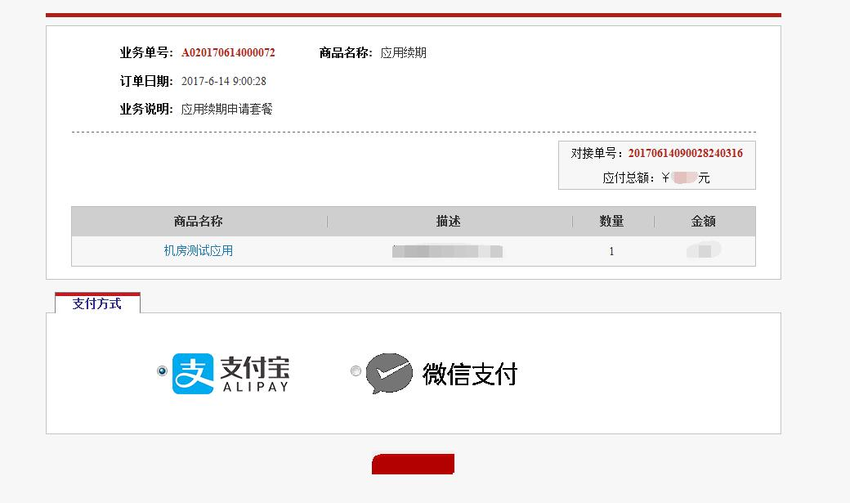
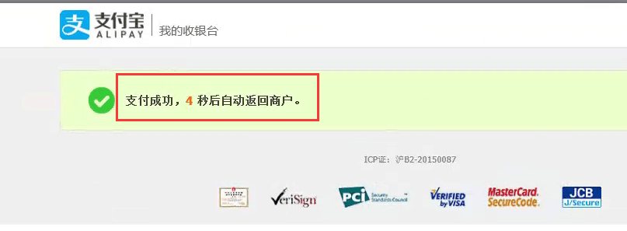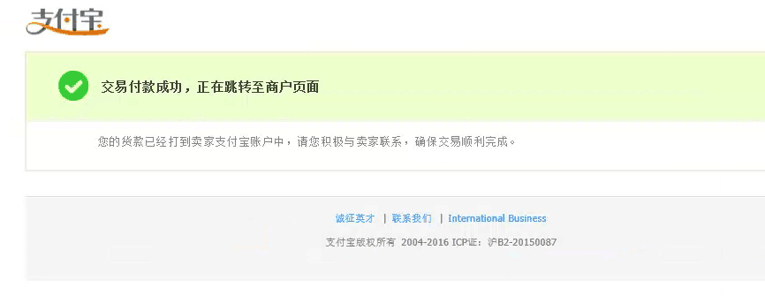
第七步，确认开票信息无误后下拉页面，点击“马上开票”，提示“开票成功”即可，发票将发送到您之前填写的电子邮箱上，请注意查收！
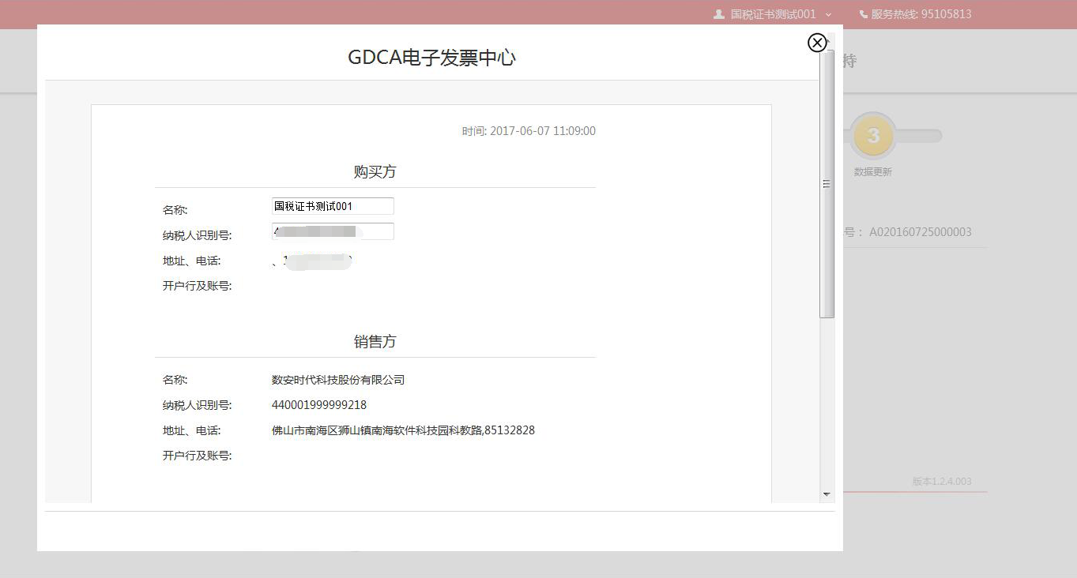
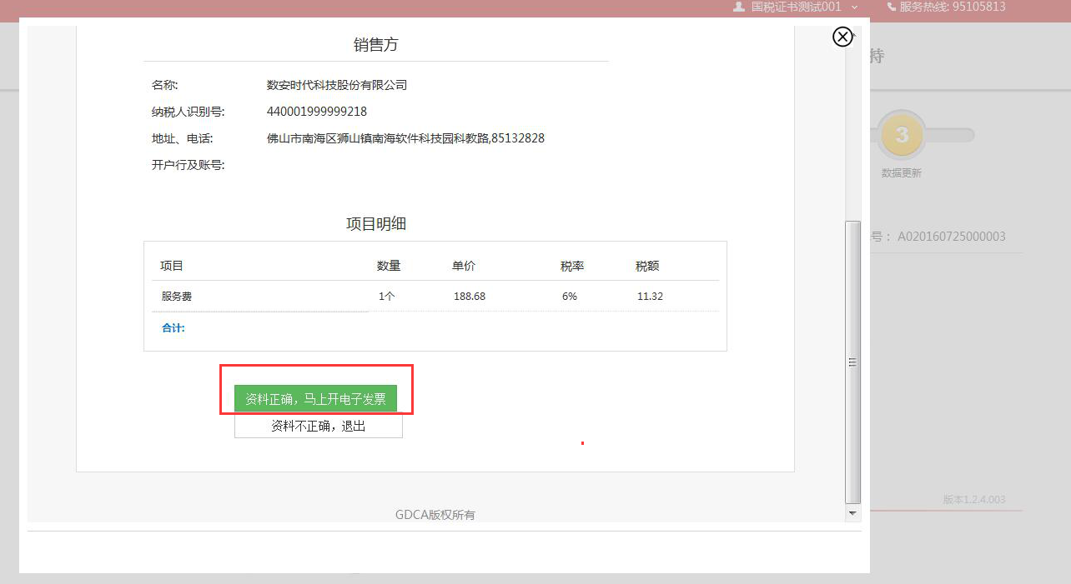
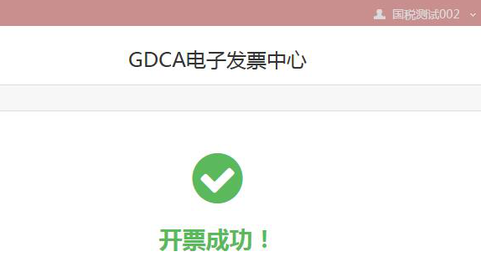
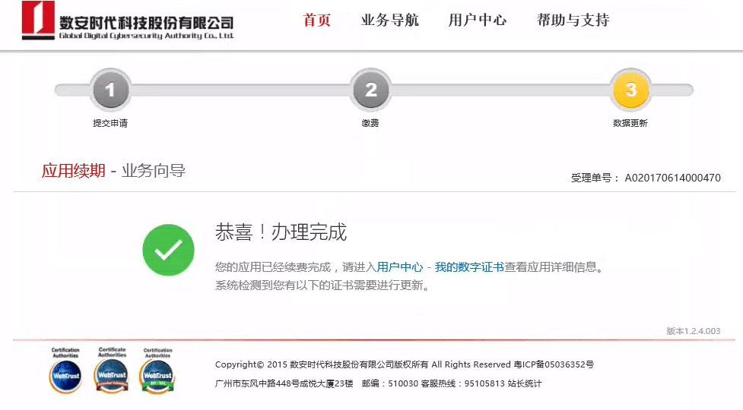
温馨提示：
若在第六步支付完成后，未等页面跳转误将页面关闭了，可在操作续费页面，点击“支付完成”，同样可进入到确认开票页面：
